1 Mise en place du driver 1
1.1 Importation dans Winpro du rapport WPReport 1
1.2 Associer le rapport à l’optimisation 1
1.3 Mise en place du fichier « ini » 1
2 Utilisation du driver 2
2.1 Description du fichier « ini » 2
2.1.1 [Chemin de base] & [Chemin Acces Reseau] 2
2.1.2 [Correspondance couleur] 2
2.2 Usinages spéciaux 2
2.2.1 Code machine PFT- 2
2.2.2 Explications techniques 2

Mise en place du driver

Importation dans Winpro du rapport WPReport
Dans Winpro, menu « Rapport / Création », cliquer sur le bouton « Importer ».
Chercher le fichier du driver qui vous a été envoyé.

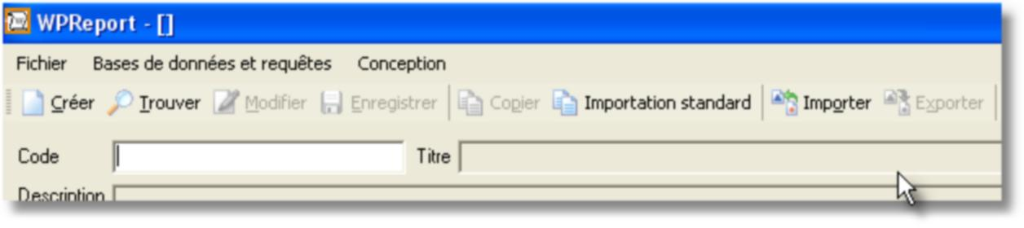

Associer le rapport à l’optimisation
Dans Winpro, menu « Rapport / Documents Type ».
Associé à l’impression de l’optimisation le driver et validé le choix :

Mise en place du fichier « ini »
Copier le fichier « Technorop.ini » qui vous a été fourni dans le répertoire Winpro.

Utilisation du driver

Description du fichier « ini »
Dans le fichier « Technorop.ini », plusieurs sections permettent de saisir des informations pour le driver :
[Chemin de base]
chemin=.\optim\

[Chemin reseau]
chemin=.\optim\reseau\

[Correspondance couleur]
1=0001

[Chemin de base] & [Chemin Acces Reseau]
fichier= ‘chemin où seront créé les fichiers machine’
Nom fichier Usinage= ‘nom du fichier, il serra complété par le n° du lot et l’extension’

[Correspondance couleur]
Permet de donner une correspondance au code couleur passé dans l’usinage.

Usinages spéciaux

Code machine PFT-
Attention de bien mettre un code outil même bidon.
Pour le champ 7, je récupère la suite du code de l’usinage comme inscrit dans le protocole (si le code usinage est PFT-OBG, je récupère OBG)

Explications techniques

Le type d’usinage à paramétrer est un UsinageExt() à 9 positions
Position1 => champ 9 du protocole fourni une correspondance est faite automatiquement dans le code du rapport si la valeur est 1 le code est P01, si la valeur est 2 le code est P02

Position2 => champ 10 du protocole fourni : 0,1,2
Position3 => champ 11 du protocole fourni
Position4 => champ 12 du protocole fourni
Position5 => champ 13 du protocole fourni
Position6 => champ 14 du protocole fourni
Position7 => champ 15 du protocole fourni
Position8 => champ 16 du protocole fourni
Position9 => champ 17 du protocole fourni : code couleur (voir point 2.1.2)

